**Курс: Разработка Web-приложений на Python,**

**с применением фреймворка Django**

**Дисциплина: Разработка веб-страниц на языке разметки HTML5 с использованием каскадных таблиц стилей CSS3**

# **Домашнее задание №4: Графика в web-дизайне. Оптимизация графики. Гиперссылки. Принципы навигации web-сайта**

**Задание 1.**

Создайте в приложение Canva свое портфолио. Добавьте информацию о ваших навыках.

Пример:

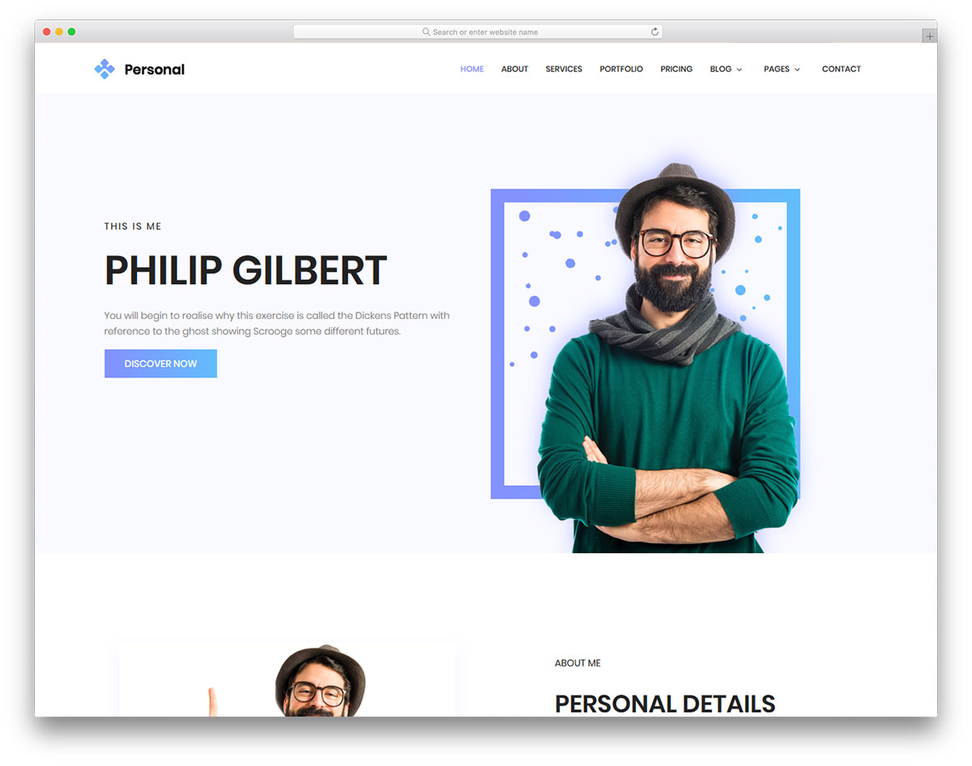

После выполнения задания скачайте работу в PDF формате и загрузите в Mystat. Используйте все знание полученные на уроках. Удачи!